约瑟夫·卡农（Joseph Kanon）

作者简介：

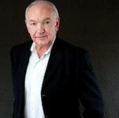
约瑟夫·卡农（Joseph Kanon）迄今为止著有6部作品，每本都相当畅销：《洛斯阿拉莫斯》（LOS ALAMOS），该作品获得了爱伦坡最佳小说奖；《善良的德国人》（THE GOOD GERMAN）被拍成电影，由著名影星乔治·克鲁尼和凯特·布兰切特担当主演；《浪子间谍和犯罪现场》（THE PRODIGAL SPY）获得了加隆哈米特国际协会犯罪小说作家奖；《大屠杀》（HOLOCAUST）荣获安妮·弗兰克人类作家奖；《伊斯坦布尔走廊》（ISTANBUL PASSAGE）于2012年5月出版，版权授予12国，并确定将被改编为电影。

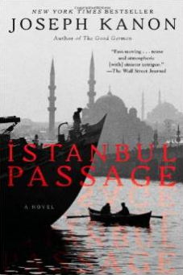
中文书名：《伊斯坦布尔走廊》
英文书名：ISTANBUL PASSAGE
作 者：Joseph Kanon
出 版 社：Atria Books
代理公司：ANA London/ANA/Vicky Wen
页 数：432页
出版时间：2013年4月
代理地区：中国大陆、台湾
审读资料：电子稿
类 型：小说
·台湾版权已授
·版权已授12国
·已确定将被改编电影

内容简介：

在那个时代，背叛和妥协就是对世界的全部意义。

伊斯坦布尔处在欧亚之间，态度中立。在战争中，它是一个难民和间谍聚集的城市。美国商人里昂·鲍尔甚至都被卷入到了这个黑暗的世界中，秘密地从事底下工作以为盟军获取情报。现在，当间谍组织开始整顿，这个焦虑不安的城市也不得不为战后冷酷的现实生活做起了准备。鲍尔被迫接手了更多的地下工作，然而这却将他卷入到了更加错综复杂、道德沦丧的阴谋之中。

反抗与动乱结束后，人们对这座古老的土耳其城市逐渐淡漠。鲍尔却依然保持着清醒的意识，试图拯救每一个出现在他眼前的需要被挽救的生命。然而，他正直的行为却给自己带来了灾难，锒铛入狱使他感到无比绝望。是忠诚一死，还是和背叛苟且？当所有摆在你面前的可选项都是错误的时候，人们应当怎样做出选择？他的内心对自己不断地进行着拷问。此外，意料之外的爱情又为鲍尔的生活带来了更多的波兰。

《伊斯坦布尔走廊》讲述了一个男人如何凭借一己之力在战后的洪荒中试图收拾残局的，那看似像博斯普鲁斯湖水一样平静的城市实则是暗藏激流，充满着欺骗与黑暗。

凭借这部作品，卡农被评价堪称为 “格雷厄姆·格林的继承人”（《波士顿邮报》语）。

媒体评价：

“《伊斯坦布尔走廊》充满了真实感。约瑟夫·卡农有着独特而令人钦佩的才情：他将悬而未决的历史事实巧妙地融入到了故事中，轻而易举地将这些故事安插在一个核心的、真实的人物身上。这不仅仅是天才的表现，他仿佛具有某种魔力。”
----奥伦·斯坦霍尔（Olen Steinhauer），《纽约时代周刊》畅销书作家，
《游客》（Tourist）一书的作者

“节奏紧凑、思想深刻的作品……各种阴谋让这本书充满了紧张的气氛。”
----《华尔街日报》（The Wall Street Journal）

“《伊斯坦布尔走廊》是一部超一流的作品，情节复杂紧张。但是它最大的成功可能更在于其在世界文学上的探索：如果通过不寻常的时代、环境将普通的人变得不普通。”
----克里斯·帕瓦内（Chris Pavone），《纽约时代周刊》畅销书作家
《亡命之徒》（Expats）的作者，

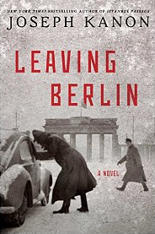
中文书名：《逃离柏林》
英文书名：LEAVING BERLIN
作 者：Joseph Kanon
出 版 社：Atria Books
代理公司：ANA London/ANA/Vicky Wen
页 数：384页
出版时间：2015年3月
代理地区：中国大陆、台湾
审读资料：电子稿
类 型：小说

内容简介：

我们为何要向犯罪做出如之此大的妥协？
反法西斯在战争意味着什么？
人们为何如此坚定而强烈地反抗着镇压与独裁？

《逃离柏林》讲述了如同史诗般的战争故事，包含了爱情，忠诚，纠葛与人性。

这个故事发生在战后的柏林。政府的统治和监管使人们每天都生活在令人窒息的气氛当中，人们不甘于对自由的压迫和对人性的蔑视，奋起抗争。冯·博鲁什家族的故事就与战后德国这一大背景有着千丝万缕的联系。冯·博鲁什家族在20世纪初就搬到此地，他们被剥夺了土地，仅靠自己的智慧和毫无意义的头衔生活着。

二十世纪三十年代，由于种族身份遭受迫害，也为了忠贞与自由与爱情，他们被迫离开故土。二战后，他返回了这座满目疮痍的城市。

在这一片萧瑟的土地上，而当生存都变得无比艰难时，爱情是否可以被看得比家族还要重要？

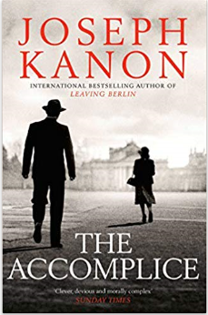
中文书名：《共犯》
英文书名：THE ACCOMPLICE
作 者：Joseph Kanon
出 版 社：Simon & Schuster
代理公司：ANA London/ANA/Vicky Wen
页 数：384页
出版时间：2019年11月
代理地区：中国大陆、台湾
审读资料：电子稿
类 型：小说

内容简介：

在第三帝国陷落的十七年之后，麦克斯·威尔（Max Weill）依旧未曾忘记他在奥斯威辛集中营看到的暴行，也未曾忘记奥托·施拉姆博士（Dr Otto Schramm）——于蒙哥利（Mengele）共事、一起进行骇人听闻的实验，并把麦克斯的家人送进毒气室的集中营医生——的脸。当战争接近尾声时，施拉姆（Schramm）是众多前纳粹高级军官中的一员，他们设法逃离了德国，到南美洲重新生活。在那里，像阿根廷的胡安·佩隆（Juan Perón）这样的领导人，给了他们安全的港湾和新的身份。

麦克斯·威尔的生命已经走到尽头，他要求他的侄子亚伦·威利（Aaron Wiley）——美国中央情报局的分析员——完成麦克斯再也无法完成的任务：在阿根廷追查奥托，并将他逮捕，带回德国受审。

对于亚伦·威利来说，辨别盟友和敌人实在是太过困难，他最终找到的，将不仅只有奥托，还有他的个人道德界限可以为了正义的使命而延伸到何种成度。

谢谢您的阅读！
请将回馈信息发送至：文清（Vicky Wen）
安德鲁﹒纳伯格联合国际有限公司北京代表处
北京市海淀区中关村大街甲59号中国人民大学文化大厦1705室, 邮编：100872
电话：010-82449185
传真：010-82504200
Email: Vicky@nurnberg.com.cn
网址：www.nurnberg.com.cn
微博：http://weibo.com/nurnberg
豆瓣小站：http://site.douban.com/110577/
微信订阅号：ANABJ2002

